ПРОТОКОЛ

заседания антинаркотической комиссии городского поселения Рощинский

муниципального района Волжский Самарской области
от 21 сентября 2018 г. № 3
ПРЕДСЕДАТЕЛЬСТВОВАЛ
Глава городского поселения Рощинский Деникин С.В.
Члены комиссии:
В.Н.Горбаченко
Я.С.Подкорытова
О.И.Рубина

- Принять к сведению решение протокола №3 от 14 сентября 2018г. заседания антинаркотической комиссии муниципального района Волжский Самарской области.
- Активизировать организацию и проведение рабочих встреч с начальником ОП-48 с целью обмена информацией о ставших известных фактах употребления гражданами наркотических средств.
- Продолжить работу по выявлению участков земли, на которых произрастают дикорастущие наркосодержащие растения.
- Продолжить выполнение мероприятий Муниципальной программы «Противодействие незаконному обороту наркотических средств, профилактика наркомании, лечение и реабилитация наркозависимой части населения.
- Активизировать работу по привлечению граждан к занятию физической культурой и спортом.

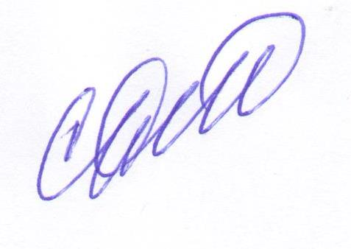
Глава
городского поселения Рощинский Деникин С.В.

